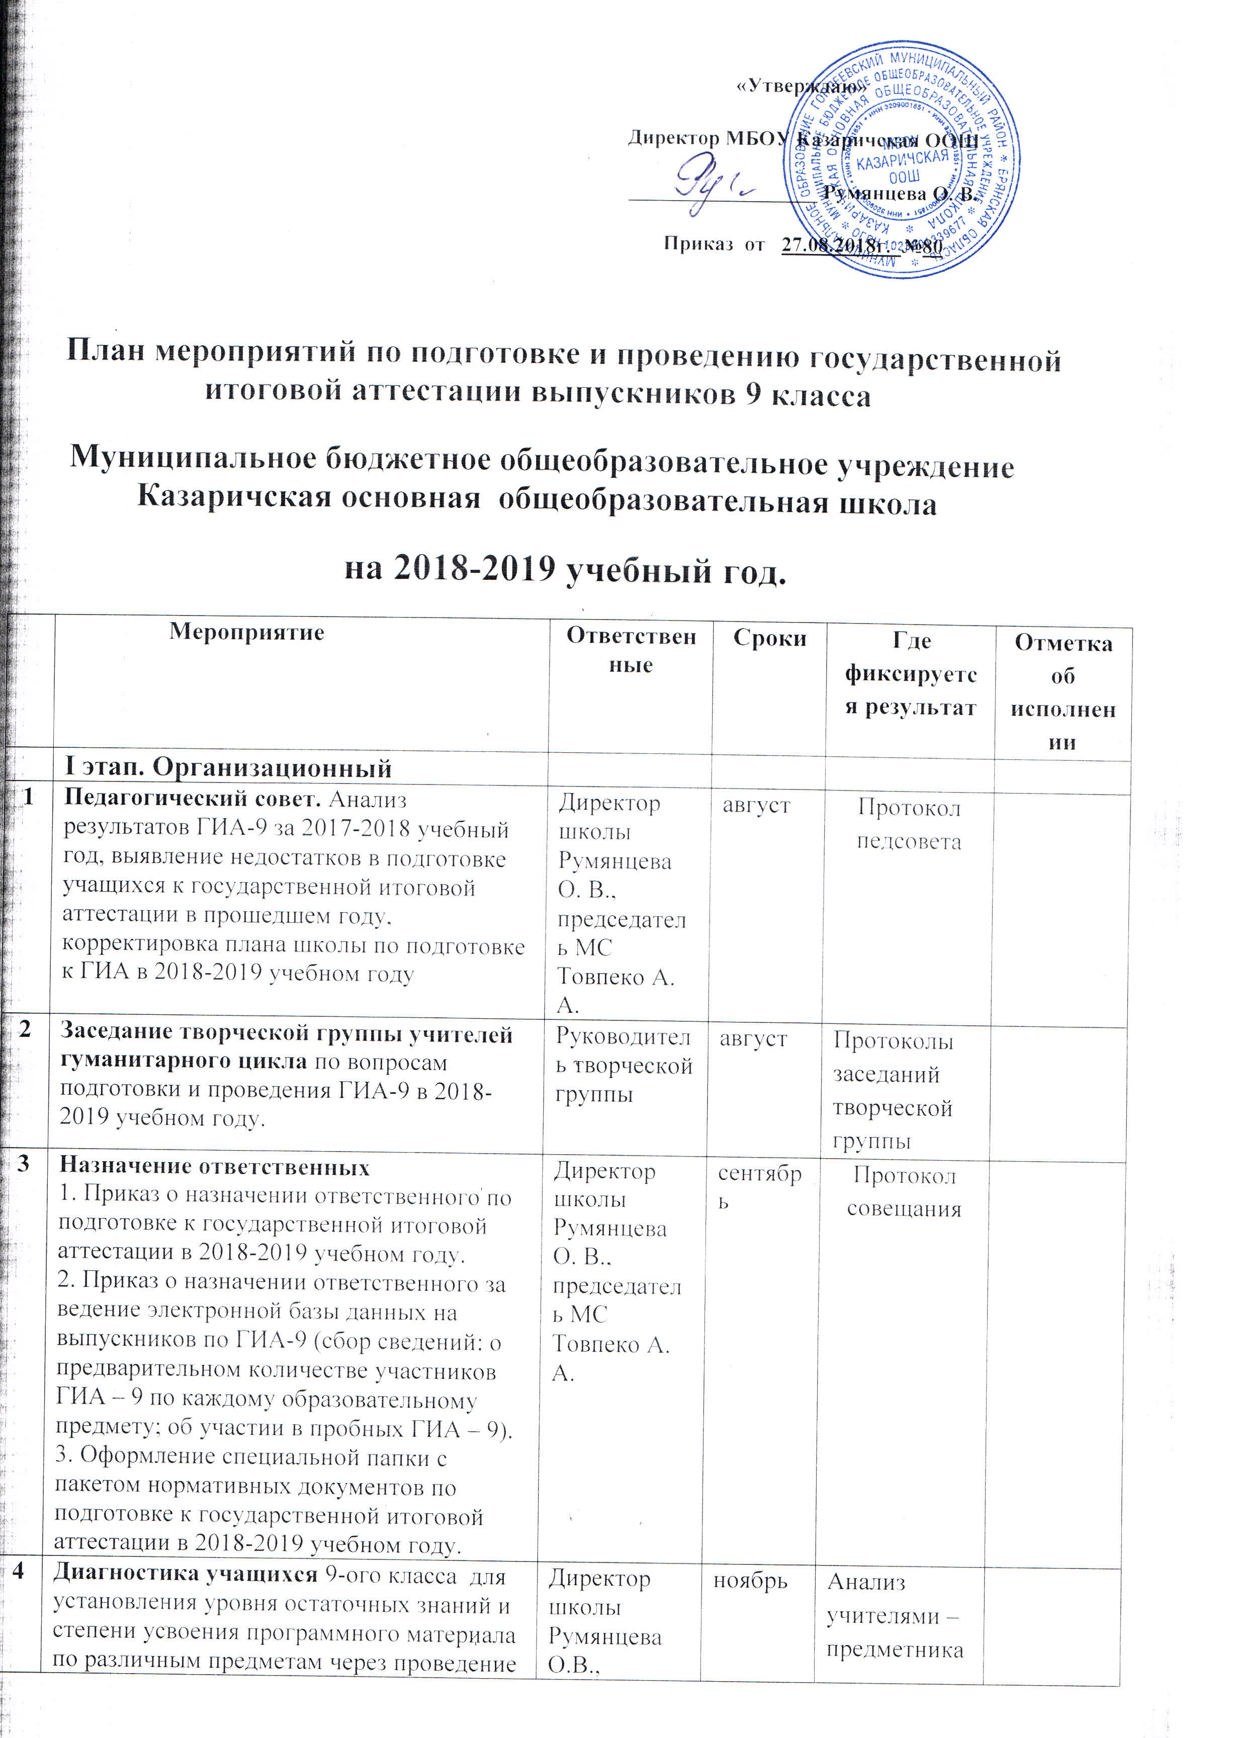
 | административных тренировочно-диагностических работ. | председатель МС  Товпеко А. А. |  | ми административных тренировочно-диагностических работ
 | Организация работы творческой группы учителей по подготовке и проведению ГИА-9 в 2018-2019 учебном году.  Основные направления работы:  - Анализ экзаменационной работы с целью определения основных типов и форм заданий; формирования программы подготовки к итоговой аттестации выпускников; подготовки опорных конспектов по основным вопросам курсов и видам учебных умений, выносимых на проверку.  - Методика формирования ОУН.  - Формирование навыков организации дифференцированной и индивидуальной работы с выпускниками.  - Анализ результатов выполнения ГИА-9 в 2017-2018 уч.г., основные направления коррекции образовательного процесса. | Председатель МС  Товпеко А. А., руководитель творческой гр. | В течение года | Протоколы заседаний творческой группы
 | II этап. Информационный
5 | Педагогический совет:  -Изучение нормативных документов по подготовке и проведению ГИА-9 в 2019 г.  Совещания с руководителем творческой группы учителей, учителями-предметниками:  - Анализ результатов ГИА-9 в 2017-2018 уч.г.  - Знакомство с нормативными документами.  - Об организации ГИА обучающихся с ограниченными возможностями здоровья  - Принятие решений о коррекции образовательной программы: (реализация тестовых технологий в образовательном процессе элективных курсов по подготовке к ГИА-9; планирование работы творческой группы учителей с учетом подготовки ГИА-9).  - Проведение пробных экзаменов в новой форме ГИА-9. | Директор школы Румянцева О. В, председатель МС  Товпеко А. А.  Директор школы Румянцева О. В, председатель МС  Товпеко А. А.  Председатель МС  Товпеко А. А.  Учителя-предметники | Ноябрь  В течение года  Декабрь-апрель | Протокол педсовета  Протоколы совещаний
6 | Проведение родительских собраний  Повестка дня родительских cобраний:  -о сроках и местах подачи заявлений на прохождение ГИА;  - о сроках проведения ГИА;  - об участии выпускников в Государственной итоговой аттестации в 2018-2019 учебном году.  - Информация о результатах ГИА-9 в 2019 году и правилах поступления в ОУ.  - Изучение порядка проведения государственной итоговой аттестации выпускников 9-х классов общеобразовательных учреждений РФ.  - об официальных сайтах в сети Интернет, содержащих информацию по вопросам организации и проведения ГИА  - о минимальном количестве баллов | Директор школы Румянцева О. В., председатель МС  Товпеко А. А., классный руководитель  Зайцева Н. В. | Январь | Протоколы родительских собраний
 | Повестка дня родительских собраний:  - о формах о порядке проведения государственной итоговой аттестации в 2019 году;  - об организации ГИА обучающихся с ограниченными возможностями здоровья;  - о процедуре проведения ГИА;  - о сроках проведения ГИА;  - о местах расположения ППЭ;  - о получении повторного допуска к участию в ГИА в основные сроки;  -об удалении с экзамена;  - о порядке окончания учебного года;  - об учете результатов ГИА-9 при выставлении итоговых отметок;  - об организации приема и рассмотрения апелляций по результатам ГИА-9 в 2019 г.;  - о правилах приема в колледжи, ссузы, вузы;  - о проверке экзаменационных  работ;  - о сроках, местах и порядке  информирования о результатах ГИА;  - о сроке действия результатов ГИА;  - информирование о решениях  государственной экзаменационной  комиссии Брянской области;  - информирование о сроках и местах  рассмотрения апелляций;  - информирование об окончательных результатах рассмотрения апелляций (после утверждения ГЭК);  - о системе единого конкурсного приема. | Зам. директора по УВР  Товпеко А. А. Классный руков. | до 25 апреля | Протоколы родительских собраний
7 | Оформление наглядной агитации:  Основное содержание стенда " Государственная итоговая аттестация 2018 - 2019":  - "Порядок проведения Государственной итоговой аттестации в 2018-2019 учебном году ";  - планы и графики - консультаций по подготовке к ГИА-9;  - телефоны и адреса, по которым можно обращаться за помощью ("горячая линия", ресурсные и методические центры, сайты);  - график проведения пробного и репетиционных экзаменов;  - План проведения Государственной итоговой аттестации в 2018-2019 учебном году. | Председатель МС ТовпекоА. А., классный руководитель  Зайцева Н. В. | информация обновляется в течение года | Информационные стенды
8 | Информационная работа с учащимися.  Тематика классных собраний:  О сроках и местах подачи заявлений на прохождение ГИА. О процедуре проведения ГИА. Формы проведения ГИА-9 . Правила поведения на экзамене. Правила заполнения бланков. Об официальных сайтах в сети Интернет, содержащих информацию по вопросам организации и проведения ГИА. О минимальном количестве баллов. О демоверсиях контрольных измерительных (экзаменационных) материалов ГИА. О сроках, местах подачи апелляций, порядок рассмотрения апелляций, порядок заполнения бланка апелляции. О местах  расположения ППЭ. О получении повторного допуска к участию в ГИА в основные сроки. Об удалении с экзамена. О проверке экзаменационных работ. О сроках, местах и порядке  информирования о результатах ГИА. О сроке действия результатов ГИА. Информирование о решениях  государственной экзаменационной  комиссии Брянской области. Информирование о сроках и местах  рассмотрения апелляций. Информирование об окончательных результатах рассмотрения апелляций (после утверждения ГЭК). | Классный руководитель Зайцева Н. В. | В течение года | Протоколы кл. собраний
 | Размещение информации о ГИА-9 на сайте Школы. | Председатель МС  Товпеко А. А. | В течение года
 | III этап. Практический
 | Диагностические срезы знаний  учащихся 9 классов по предметам, выходящим на итоговую аттестацию. | Председатель МС  Товпеко А. А., руководитель творческой группы | декабрь-март | Анализ учителями – предметниками диагностических срезов
 | Проведение групповых и индивидуальных консультаций. | Учителя-предметники | В течение года
 | Ознакомление учащихся со структурой и содержанием КИМов.  Работа по КИМам. Обучение учащихся заполнению бланков. | Учителя-предметники | В течение года
 | Инструктивно-методические совещания: по изучению нормативных и правовых актов, инструкций для обучающихся, организаторов, общественных наблюдателей, дежурных. | Председатель МС  Товпеко А. А. | В течение года | Протоколы совещаний
 | Совещание о ходе подготовки к итоговой аттестации в 2019 году.  Повестка дня:  - отчет ответственного за проведение ГИА-9 о мероприятиях по информированию выпускников и родителей и о формировании баз данных выпускников 9-х классов;  - отчет классных руководителей о работе с выпускниками и родителями;  - отчет председателя творческой группы о работе по подготовке к итоговой аттестации. | Директор школы, Румянцева О. В. председатель МС Товпеко А. А.  Кл. рук.  руковод. тв. гр. учителей | Январь, апрель | Протоколы совещаний, заседаний творч. гр.учит.
 | Формирование базы данных.  Организация приема заявлений. | Председатель МС Товпеко А. А. | февраль
 | Формирование базы данных: коррекция по результатам поданных заявлений, уточнению состава экзаменов и участию в пробном экзамене. | Председатель МС, учителя-предметники, классный руководитель | февраль – март
 | Получение протоколов экзаменов, ознакомление с протоколами экзаменов выпускников (в течение 3-5-ти дней после экзамена) | Директор школы, классный руководитель. | май – июнь
 | Анализ результатов экзаменов. Подготовка итогового отчета о проведении ГИА-9. | Директор школы, председатели МС | июнь – август | Протоколы совещаний
 | IV этап. Психологическая подготовка к ГИА
9 | Тематические классные часы.  Содержание бесед:  - особенности подготовки выпускников, связанные со спецификой экзаменационной работы, проводимой в новой форме и по материалам ГИА-9;  - знакомство с источниками достоверной информации, Интернет-ресурсами;  - работа с базами данных;  - цели, содержание и особенности проведения ГИА-9 и связанные с ними особенности подготовки. | Председатель МС, Учителя-предметники, классный руководитель, психолог | В течение года | Протоколы кл. часов
10 | Индивидуальные беседы с выпускниками: уточнение состава участников в ГИА-9 и набора экзаменов, участие в пробном экзамене. | Председатель МС  Товпеко А. А., классный руководитель Зайцева Н. В. | февраль

